LAB 09: VIRTUAL LOCAL AREA NETWORK (VLAN)
1. Mục tiêu
- Hiểu khái niệm và vai trò của VLAN trong việc chia nhỏ miền quảng bá (Broadcast Domain) trên Switch Layer 2.
- Cấu hình tạo VLAN, đặt tên VLAN và gán các cổng Access (access port) tương ứng cho từng nhóm thiết bị.
- Kiểm tra tính cô lập lưu lượng giữa các VLAN (Intra-VLAN thông suốt, Inter-VLAN bị chặn khi chưa có Router/Layer 3 Switch).
2. Thiết bị / Tài nguyên
- 01 Switch Cisco 2960 (SW1)
- 04 PC (PC1, PC2 thuộc VLAN 10; PC3, PC4 thuộc VLAN 20)
3. Topology đề xuất
PC1 (Fa0/1) & PC2 (Fa0/2) — SW1 (VLAN 10 SALES)
PC3 (Fa0/3) & PC4 (Fa0/4) — SW1 (VLAN 20 HR)
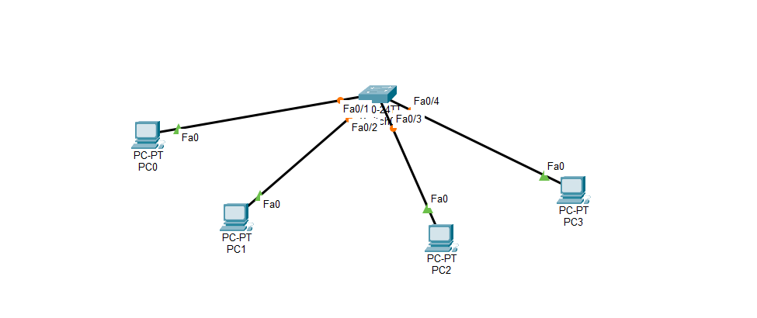
4. Bảng địa chỉ IP & Phân hoạch VLAN chi tiết
Thiết bị | Interface | VLAN | VLAN Name | IP Address | Subnet Mask | Default Gateway
PC1 | Fa0 | VLAN 10 | SALES | 192.168.10.10 | 255.255.255.0 | —
PC2 | Fa0 | VLAN 10 | SALES | 192.168.10.20 | 255.255.255.0 | —
PC3 | Fa0 | VLAN 20 | HR | 192.168.20.10 | 255.255.255.0 | —
PC4 | Fa0 | VLAN 20 | HR | 192.168.20.20 | 255.255.255.0 | —
5. SOP thực hiện
- Dựng topology trong Cisco Packet Tracer gồm Switch SW1 và 4 PC kết nối qua cáp thẳng.
- Cấu hình IP tĩnh cho PC1, PC2 thuộc dải 192.168.10.0/24 và PC3, PC4 thuộc dải 192.168.20.0/24.
- Tạo VLAN 10 với tên SALES và VLAN 20 với tên HR trên Switch SW1.
- Gán dải cổng Fa0/1 – Fa0/2 vào VLAN 10 ở chế độ switchport mode access.
- Gán dải cổng Fa0/3 – Fa0/4 vào VLAN 20 ở chế độ switchport mode access.
- Kiểm tra bảng VLAN trên Switch bằng lệnh show vlan brief.
- Kiểm tra ping nội bộ VLAN: Mở Command Prompt trên PC1 và gõ ping 192.168.10.20 (PC2).
- Thử ping liên VLAN: Mở Command Prompt trên PC1 và gõ ping 192.168.20.10 (PC3) để quan sát kết quả thất bại và giải thích lý do.
6. Cấu hình Switch SW1
enable
configure terminal
hostname SW1

! Tao VLAN 10 va VLAN 20
vlan 10
name SALES
exit

vlan 20
name HR
exit

! Gan cong Fa0/1 va Fa0/2 vao VLAN 10
interface range FastEthernet0/1 - 2
switchport mode access
switchport access vlan 10
exit

! Gan cong Fa0/3 va Fa0/4 vao VLAN 20
interface range FastEthernet0/3 - 4
switchport mode access
switchport access vlan 20
exit

end
copy running-config startup-config
7. Lệnh kiểm tra
show vlan brief
show interfaces switchport
show mac address-table
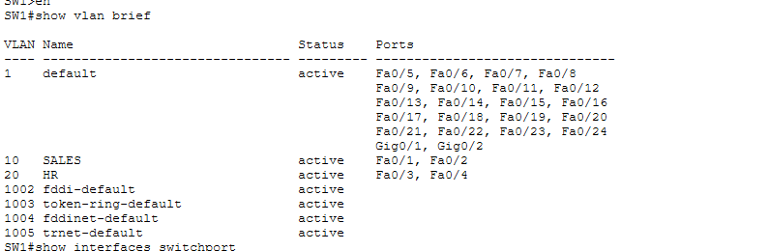
Kết quả kiểm tra từ Command Prompt của PC1:
- Ping PC2 (Cùng VLAN 10): ping 192.168.10.20 $→$ Thành công (Reply from 192.168.10.20).
- Ping PC3 (Khác VLAN 20): ping 192.168.20.10 $→$ Thất bại (Request timed out).
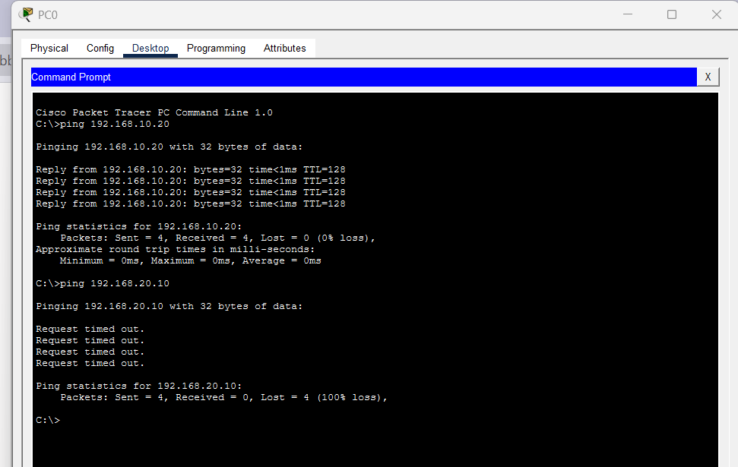
8. Troubleshooting trọng tâm
- VLAN chưa được khởi tạo: Gán cổng vào VLAN chưa được định nghĩa trước. Switch sẽ tự động tạo VLAN đó nhưng thiếu tên cấu hình tiêu chuẩn, dễ gây nhầm lẫn khi quản lý.
- Gán sai cổng vào VLAN: Cắm sai dây hoặc gán nhầm cổng (ví dụ: gán Fa0/2 vào VLAN 20) làm PC2 bị mất kết nối tới PC1. Kiểm tra lại sự tương quan giữa cổng vật lý và VLAN qua lệnh show vlan brief.
- Kỳ vọng Ping khác VLAN khi chưa cấu hình Inter-VLAN Routing: Hiểu nhầm rằng các máy cắm chung Switch vật lý là thông mạng với nhau. Khi chia VLAN, Switch cô lập hoàn toàn lưu lượng ở Layer 2. Muốn liên lạc giữa các VLAN bắt buộc phải có thiết bị định tuyến Layer 3 (Router / Layer 3 Switch).
9. Nhận xét
- Ping cùng VLAN (PC1 $→$ PC2): Gói tin truyền thành công vì hai cổng Fa0/1 và Fa0/2 thuộc cùng một Broadcast Domain (VLAN 10).
- Ping khác VLAN (PC1 $→$ PC3): Gói tin bị Switch ngăn chặn hoàn toàn do Fa0/1 (VLAN 10) và Fa0/3 (VLAN 20) thuộc hai Broadcast Domain khác nhau. Việc chia VLAN giúp thu hẹp phạm vi quảng bá, tăng cường bảo mật và hạn chế nghẽn mạng do broadcast storm.

